رشته : تجربی پایه:دوازدهم  نام درس : رياضي 3  نام و نام خانوادگي:........................  دبیرستان راضیه | باسمه تعالي    وزارت آموزش و پرورش جمهوری اسلامی ایران  اداره آموزش و پرورش منطقه مرحمت آباد | تاريخ : 1/10/1397  وقت آزمون : 120دقیقه  مهر آموزشگاه:
امام علی (ع): "از آنان مباشید که بدون زحمت و تلاش امید به عاقبتی نیک دارند" سوالات در 3 صفحه طراحی شده اند.
1 | درستی یا نادرستی هر یک از عبارت های زیر را مشخص کنید.  الف) تابعی وجود دارد که اکیدا یکنوا باشد ولی یک به یک نباشد.  ب)اگر و آن گاه .  پ)می توان بازه ای یافت که تابع تانژانت در آن نزولی باشد.  ت)باقی مانده ی تقسیم چند جمله ای بر برابر 5- است. | 1
2 | جاهای خالی را با کلمات و عبارات مناسب ریاضی پر کنید.  الف) اگر و در این صورت حاصل برابر ............... است.  ب) مقدار برابر ......................... است.  پ)اگر نقطه ی روی نمودار تابع قرار داشته باشد . در این صورت نقطه ی متناظر آن روی نمودار تابع برابر ........................... است.  ت)مقدار حد برابر ...................... است.  ث) اگر مقدار برابر ................ است. | 5/1
3 | نمودار تابع را رسم کنید و برد آن را بیابید. | 75/0
4 | نمودار تابع زیر را رسم کنید و بازه هایی را مشخص کنید که در آن ها تابع صعودی ، نزولی و ثابت است را مشخص کنید. | 25/1
5 | اگر و در این صورت مطلوب است:  الف) ضابطه ی مرکب تایع را تشکیل دهید.  ب) دامنه ی تابع را با استفاده از تعریف به دست آورید.  پ) مقدار عددی را بیابید. | 5/1
6 | با استفاده از نمودار تابع ، نمودار تابع را رسم کنید. | 1
7 | با محدود کردن دامنه ی تابع یک تابع یک به یک بدست آورید. دامنه و برد f و تابع وارون آن را بنویسید. | 5/1
8 | ضابطه ی مربوط به نمودار تابع زیر را بنویسید. | 1
9 | فرض کنید و در ربع دوم باشد در این صورت مقدار و را بیابید. | 5/1
10 | معادلات مثلثاتی زیر را حل کنید.  (الف  (ب | 75/1
11 | حدود زیر را بیابید.  (الف  (ب  (پ  (ت  (ث | 3
12 | با توجه به نمودار تابع داده شده ، موارد خواسته شده را بیابید.  الف)  ب)  پ) | 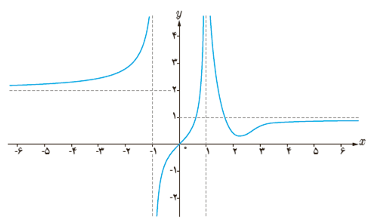75/0
13 | الف) به چه معناست؟ نوضیح دهید.  ب) اگر مقدار a وn را بیابید. | 1
14 | تابع مفروض است:  الف) مقدار را به کمک تعریف مشتق بیابید.  ب) معادله ی خط مماس بر منحنی تابع f در نقطه ی به طول 2 واقع بر آن را بدست آورید. | 25/1
15 | با استفاده از نقاط روی نمودار های زیر به سوالات زیر پاسخ دهید؟(برای قسمت های الف تا پ یک مورد کافی است. )  الف) در کدام یک از نقاط شیب منحنی منفی است؟ ب) در کدام یک از نقاط شیب منحنی مثبت است؟ پ) نقطه ای روی نمودار مشخص کنید که در آن مشتق صفر است؟  ت) نقاط A تا E را بر حسب شیب از کوچک به بزرگ مرتب کنید.  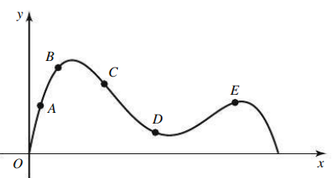 | 1
16 | با توجه به نمودار توابع داده شده ی زیر مشخص کنید هر کدام در چه نقطه ای خط بر منحنی مماس نیست؟ | 5/0

 | پاسخ نامه تشریحی ریاضی 3 طراح: زاهدی
1 | الف) نادرست ب) درست پ) نادرست ت) درست ث) درست | 25/1
2 | 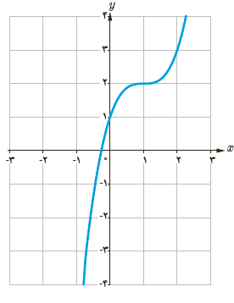الف) 1 ب) پ) ت) ث) 0 | 25/1
3 | برد تابع برابر R است. | 5/0
4 | الف) نزولی  ب) ثابت  پ) صعودی | 25/1
5 | الف)  ب)  پ) | 1
6 |  | 1
7 |  | 5/1
8 | با توجه به نمودار، تابع کسینوسی است. و a منفی و b مثبت است. | 1
9 |  | 5/1
10 | الف)  ب) | 75/0  1
11 | الف)  ب)  پ)  ت)  ث) | 1  75/0  5/0  5/0  25/0
12 | الف) 1 ب) پ) | 75/0
13 | الف) مقدار های را می توان از هر عدد منفی دلخواهی کوچکتر کرد به شرطی که x به قدر کافی کوچک و منفی اختیار شود.  ب) از آن جایی که جواب حد در بی نهایت عدد حقیقی شده است. پس باید توان بزرگترین جمله ی صورت و مخرج یکسان باشد پس خواهیم داشت: | 5/0  5/0
14 |  | 25/1
15 | الف) C وD ب) A وB وE پ) نقاط ماکزیمم و مینیم هر کدام مشخص شود کافی است.  ت) | 1
16 | برای شکل سمت چپ خط در نقطه ی A مماس نیست.  برای شکل سمت راست خط در نقطه ی C مماس نیست. | 5/0

